|  |  |  |
| --- | --- | --- |
| **בנק ישראל**  דוברות והסברה כלכלית | \\portals\DavWWWRoot\sites\boi\about\Mitug\DocList\Logo Bank of Israel 2 color\Logo Bank of Israel 2 color.jpg | ‏ירושלים, כ"ב' בסיון התשפ"ב  21 ביוני 2022 |

הודעה לעיתונות:

**התפתחויות בתיק הנכסים הפיננסיים של הציבור ברביע הראשון של שנת 2022**

* **ברביע הראשון של השנה ירדה יתרת תיק הנכסים הפיננסיים של הציבור בכ-60 מיליארדי ש"ח (1.2%-), לרמה של כ-4.99 טריליוני ש"ח, לאחר מגמת עלייה בה בשנים האחרונות.**
* **הירידה בשווי התיק ברביע הראשון נבעה בעיקר מירידה ביתרת ההשקעות בחו"ל (4.5%-), ביתרת האג"ח הממשלתיות והמק"ם (2.9%-)** **וביתרת אג"ח חברות סחירות (1.3%-), על רקע ירידות מחירים במדדי האג"ח וירידות במדדי המניות בחו"ל. מנגד, מדדי המניות בארץ עלו וקיזזו במעט את הירידה בתיק.**
* **יתרת התיק המנוהל בידי המשקיעים המוסדיים ירדה ברביע הראשון בכ-27 מיליארדי ש"ח (1.1%-) ועמדה בסופו על כ-2.37 טריליוני ש"ח.**
* **שיעור החשיפה של הגופים המוסדיים לנכסים בחו"ל ירד במהלך הרביע בכ-0.3 נקודות אחוז, לעומת זאת שיעור החשיפה למט"ח עלה בכ-0.2 נקודות אחוז, בעיקר כתוצאה מרכישות מט"ח באמצעות מכשירים נגזרים.**
* **היקף התיק המנוהל באמצעות קרנות נאמנות בארץ ירד במהלך הרביע הראשון בכ-11 מיליארדי ש"ח (2.9%-) והגיע לרמה של כ-387 מיליארדי ש"ח. נרשמו פדיונות בעיקר בקרנות המתמחות באג"ח בארץ ובחו"ל.**

1. סך תיק הנכסים הפיננסים של הציבור

מהחטיבה למידע ולסטטיסטיקה בבנק ישראל נמסר, כי **ברביע הראשון של שנת 2022** יתרת תיק הנכסים הפיננסיים של הציבור ירדה בכ-60 מיליארדי ש"ח (1.2%-), לרמה של כ-4.99 טריליוני ש"ח (תרשים 1). משקל תיק הנכסים הפיננסיים של הציבור ביחס לתוצר ירד בכ-14 נקודות האחוז ועמד בסוף הרביע על כ-310 אחוזים, זאת כתוצאה משילוב של עלייה בתוצר וירידה ביתרת תיק הנכסים.

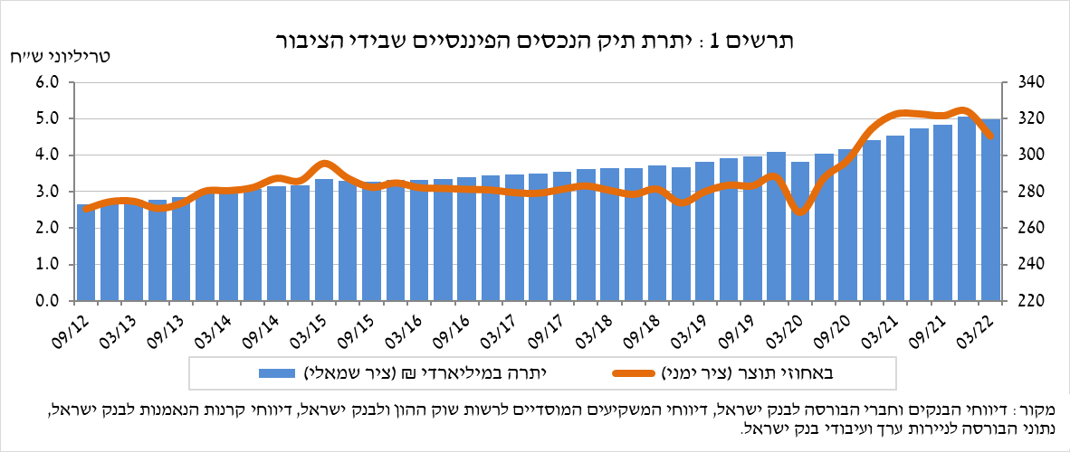

1. ניתוח השינויים בכלל התיק

במהלך הרביע הראשון, מדדי האג"ח בארץ ובחו"ל ירדו בנוסף לירידות במדדי המניות בחו"ל. לעומת זאת, חלו עליות במדדי המניות בארץ. בהתאם לכך, התפתחות תיק הנכסים לא הייתה אחידה: חלו ירידות בהשקעות בחו"ל (4.5%-), באג"ח ממשלתיות ומק"ם (2.9%-), באג"ח חברות סחירות (1.3%-) ובנכסים אחרים (5.3%-)[1], ואילו יתרת המניות בארץ ויתרת המזומן והפיקדונות עלו.

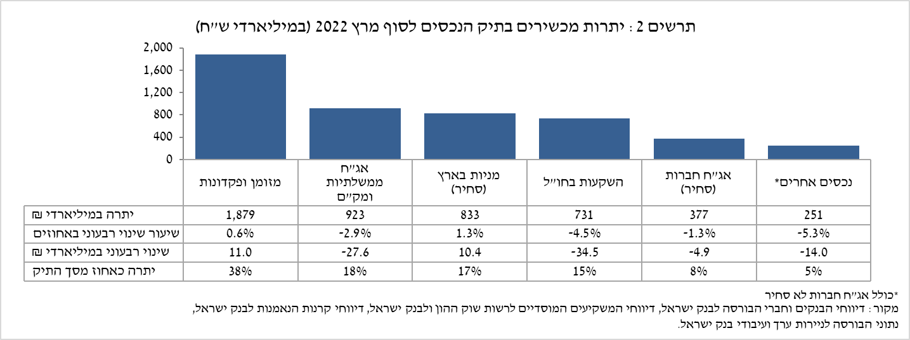

* יתרת **האג"ח הממשלתיות** (סחירות ולא-סחירות) **והמק"ם** ירדה במהלך הרביע בכ-28 מיליארדי ש"ח (2.9%-) ועמדה בסופו על כ-923 מיליארדים. עיקר הירידה הייתה באג"ח ממשלתיות סחירות (כ-23 מיליארדי ש"ח).
* **יתרת האג"ח החברות הסחירות בארץ** ירדה בכ-5 מיליארדי ש"ח ועמדה בסופו על כ-377 מיליארדים, זאת בעיקר כתוצאה מירידות מחירים, שהתקזזו בחלקן על-ידי השקעות נטו (אומדן של כ-2.7 מיליארדי ש"ח).
* יתרת **המזומן והפיקדונות** עלתה במהלך הרביע בכ-11 מיליארדי ש"ח (0.6%) והגיעה לרמה של כ-1.9 טריליוני ש"ח.
* יתרת ההחזקות **במניות בארץ** עלתה במהלך הרביע בכ-10 מיליארדי ש"ח (1.3%), זאת כתוצאה מעליות מחירים במדדי המניות ומהשקעות נטו (אומדן של כ-1.6 מיליארדי ש"ח).

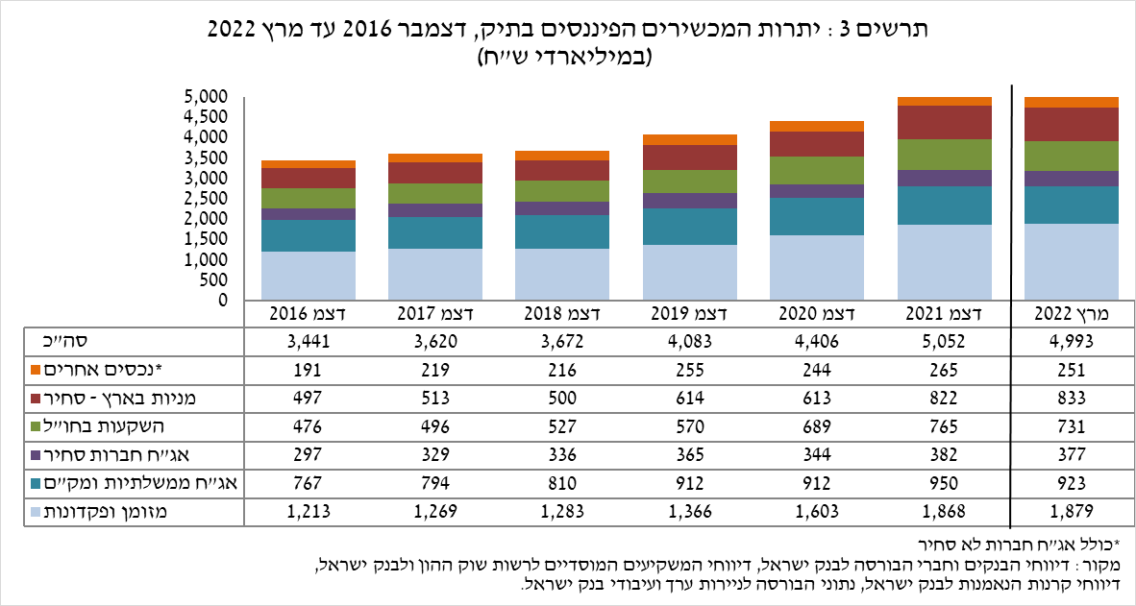

יתרת ההשקעות בחו"ל ירדה במהלך הרביע בכ-35 מיליארדי ש"ח (4.5%-) ועמדה בסופו על כ-731 מיליארדי ש"ח, המהווים כ-15% מסך תיק הנכסים. הירידה נבעה משני הרכיבים הבאים:

* יתרת **המניות בחו"ל** ירדה בכ-30 מיליארדי ש"ח (5%-) ועמדה בסוף הרביע על כ-570 מיליארדי ש"ח. זאת כתוצאה מירידות מחירים, אשר התקזזו בחלקן כתוצאה מהשקעות נטו (אומדן של כ-5 מיליארדי ש"ח) ומפיחות השקל מול הדולר (2.1%).
* יתרת **האג"ח הסחירות (חברות וממשלתיות)** **בחו"ל** ירדה בכ-5 מיליארדי ש"ח (3%-) ועמדה בסופו על כ- 160 מיליארדי ש"ח. ירידה זו נבעה משילוב של ממימושים נטו בהיקף של כ-4 מיליארדי ש"ח ושל ירידות מחירים, אשר קוזזו בחלקם בשל פיחות השקל מול הדולר (2.1%).

כתוצאה מההתפתחויות במהלך הרביע, חלה ירידה בשיעור הנכסים במט"ח ובשיעור הנכסים הזרים[2] של כ-0.5 נקודות אחוז (מ-22.3% ל-21.8%) ושל כ-0.5 נקודות אחוז (מ-15.1% ל-14.6%), בהתאמה.

# התיק המנוהל בידי המשקיעים המוסדיים[3]

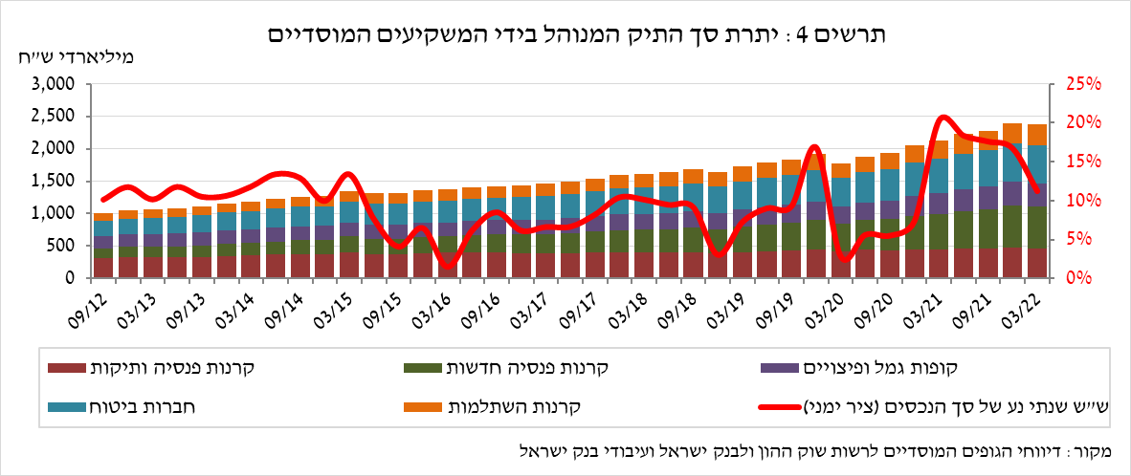

* **יתרת הנכסים המנוהלים בידי כלל המשקיעים המוסדיים** ירדה ברביע הראשון בכ-27 מיליארדי ש"ח (1.1%-) ועמדה בסופו על כ-2.37 טריליוני ש"ח (כ-48% מסך התיק הנכסים הפיננסים של הציבור). הירידה ביתרה כללה את כלל הגופים המוסדיים, למעט קרנות הפנסיה החדשות (עלייה של כ-8 מיליארדי ש"ח). בולטת הירידה בקרנות הפנסיה הוותיקות (ירידה של כ-25 מיליארדי ש"ח). הירידה ביתרת התיק המנוהל במהלך הרביע נבעה בעיקר משינויים ברכיבי ההשקעות הבאים: אג"ח ממשלתיות ומק"מ – ירידה של כ-22 מיליארדי ש"ח (2.6%); מניות בחו"ל – ירידה של כ-19.4 מיליארדי ש"ח (11.7%-), בעיקר כתוצאה מירידות מחירים; מניות בארץ – עלייה של כ-8.6 מיליארדי ש"ח (3.4%) בעיקר מעליות מחירים במדדי המניות בארץ.
* **חשיפת התיק המנוהל בידי המשקיעים המוסדיים[4] לנכסים בחו"ל ולמט"ח:**
* ברביע הראשון של שנת 2022 ירד שיעור החשיפה של המשקיעים המוסדיים לנכסים בחו"ל בכ-0.3 נקודות אחוז לכ-37.2% מסך הנכסים. זאת כתוצאה מירידה קטנה יותר ביתרת סך הנכסים של המשקיעים המוסדיים משיעור הירידה ביתרת החשיפה לנכסים בחו"ל.

עיקר הירידה ביתרת החשיפה לנכסים בחו"ל (כ-10.8 מיליארדי דולרים) נבעה מירידה בחשיפה למניות בחו"ל (כ-8.1 מיליארדי דולרים).

**חשיפה למט"ח -** במהלך הרביע הראשון של השנה ולראשונה מאז שנת 2020, המשקיעים המוסדיים רכשו נטו נכסים במט"ח בסך של כ-10 מיליארדי דולרים; רכישות של כ-2.5 מיליארדי דולרים בנכסים הנקובים והצמודים למט"ח (בעיקר בקרנות השקעה בחו"ל ובחוזים עתידיים ואופציות) ורכישות מט"ח נטו באמצעות מכשירים פיננסיים נגזרים בהיקף של כ-7.4 מיליארדי דולרים; כלומר צמצום העסקאות העתידיות למכירת מט"ח.

כתוצאה מההתפתחות לעיל, חלה עלייה בשיעור החשיפה למט"ח (כולל נגזרי ש"ח/מט"ח) של המשקיעים המוסדיים בכ-0.2 נקודות האחוז לרמה של כ-17.5%.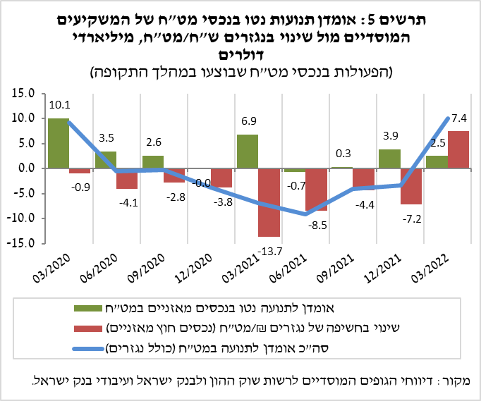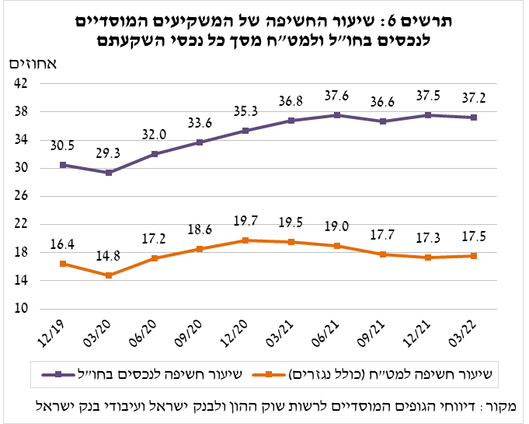

# התיק המנוהל באמצעות קרנות הנאמנות

# היקף התיק המנוהל באמצעות קרנות נאמנות בארץ ירד ברביע הראשון של השנה בכ-11 מיליארדי ש"ח (2.9%-) ועמד בסופו על כ-387 מיליארדי ש"ח, המהווים כ-7.8% מסך תיק הנכסים של הציבור.

הירידה ברביע הראשון נבעה משילוב של שינויי מחירים בשוק ההון ופדיונות בקרנות בהיקף של כ-2.6 מיליארדי ש"ח. עיקר הפדיונות נרשמו בקרנות המתמחות באג"ח בארץ כללי בהיקף של כ-2.5 מיליארדי ש"ח ובקרנות המתמחות באג"ח בחו"ל בהיקף של כ-1.3 מיליארדי ש"ח. מנגד, נרשמו צבירות נטו חיוביות בקרנות המתמחות במניות בארץ בהיקף של כ-2.7 מיליארדי ש"ח.

**למידע נוסף:**

ללוחות ארוכי טווח בנושא תיק הנכסים לחץ [כאן](https://www.boi.org.il/he/DataAndStatistics/Pages/MainPage.aspx?Level=3&Sid=47&SubjectType=2).

ללוחות ארוכי טווח בנושא נתוני חשיפה למט"ח ולזרים של המשקיעים המוסדיים לחץ [כאן](https://www.boi.org.il/he/DataAndStatistics/Pages/MainPage.aspx?Level=3&Sid=49&SubjectType=2).

ללוחות ארוכי טווח בנושא קרנות הנאמנות לחץ [כאן](http://www.boi.org.il/he/DataAndStatistics/Pages/MainPage.aspx?Level=3&Sid=53&SubjectType=2).

1. בעיקר נכסים לא סחירים בידי המוסדיים, בהם אג"ח לא סחירות, מניות לא סחירות והלוואות.
2. ראו הסבר למושגים בלוח האינדיקטורים באתר - <https://www.boi.org.il/he/DataAndStatistics/Pages/MainPage.aspx?Level=3&Sid=47&SubjectType=2>
3. ללא קרנות הנאמנות
4. אומדנים לחשיפה של העמיתים (ולא של הגופים המוסדיים עצמם) לסיכונים שונים בתיק המנוהל עבורם ע"י המוסדיים (ללא תכניות ביטוח מבטיחות תשואה, בהן הסיכון הוא של המוסדיים). לפירוט נוסף של הגדרות, מושגים והסברים, ראו את "מדידת החשיפות של המשקיעים המוסדיים למט"ח ולנכסים זרים" בפרסום 'מבט סטטיסטי 2016'.